BÁO CÁO THỰC HÀNH LAB 5
- Họ và tên: Nguyễn Hoàng Tiến Đạt
- Mã số sinh viên: 1150080011
- Lớp: 11_ĐH_CNPM1
- Link Video Youtube: https://www.youtube.com/@tienatnguyenhoang7765

Sau khi cài và thiết lập pfSense thành công, thiết lập ipv4 cho LAN
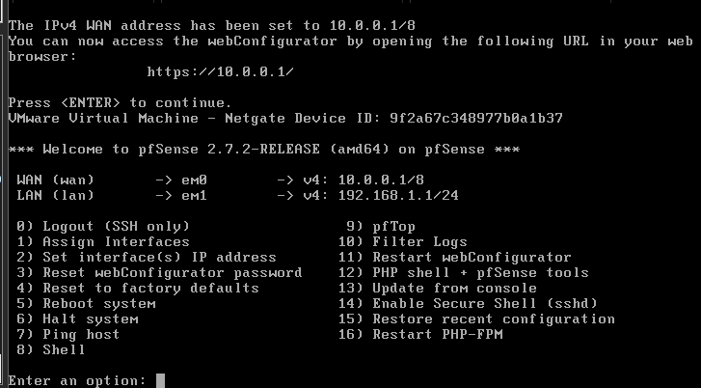

Chọn LAN segment LAN-Lab cho máy ảo 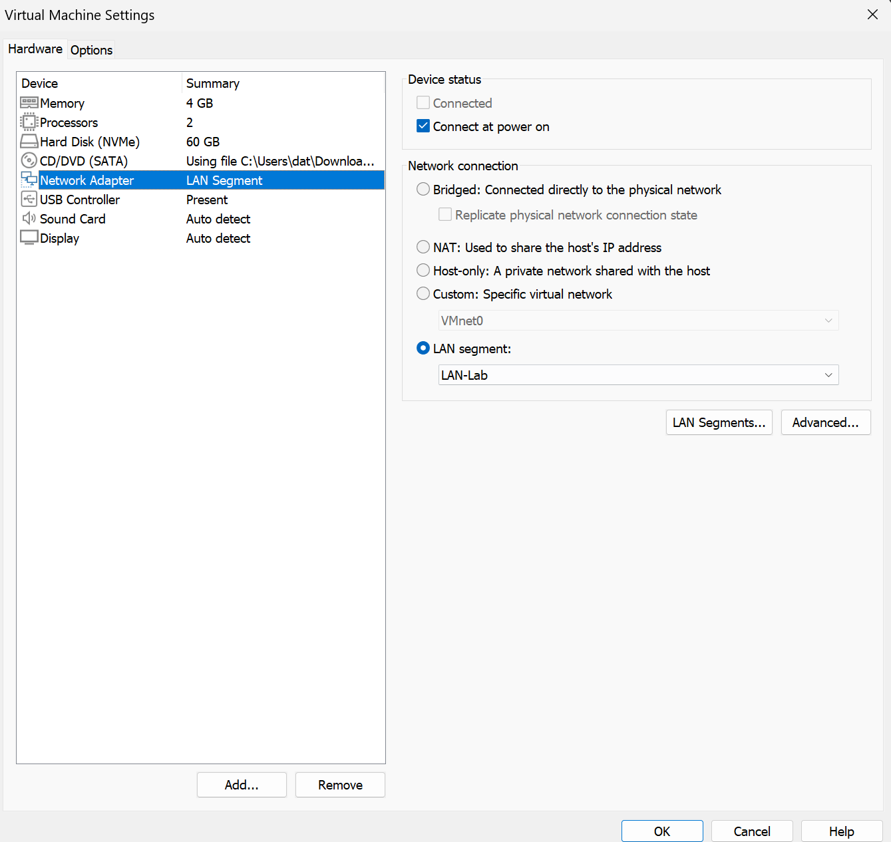
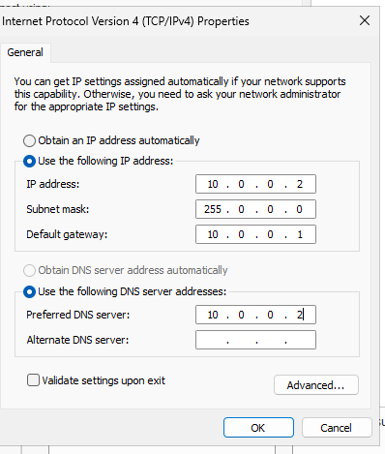
Thiết lập ipv4 cho máy ảo window server

Vào 10.0.0.1 để xem interfaces, trong đó có tạo interface mới là DMZ với ip 172.16.0.1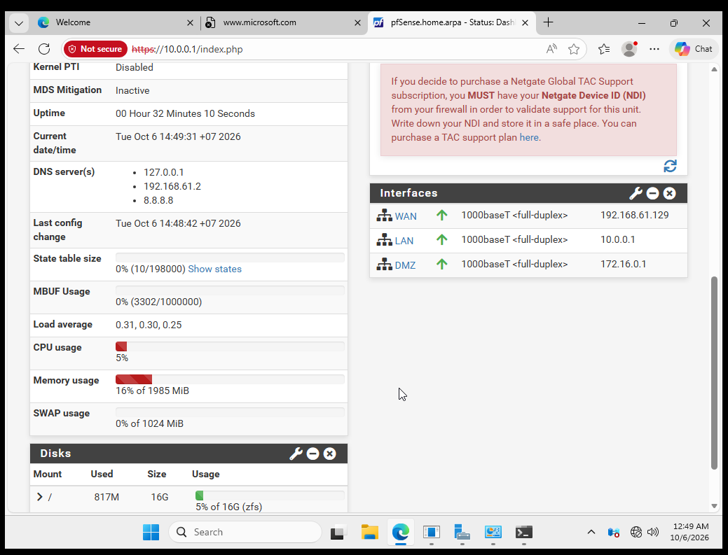
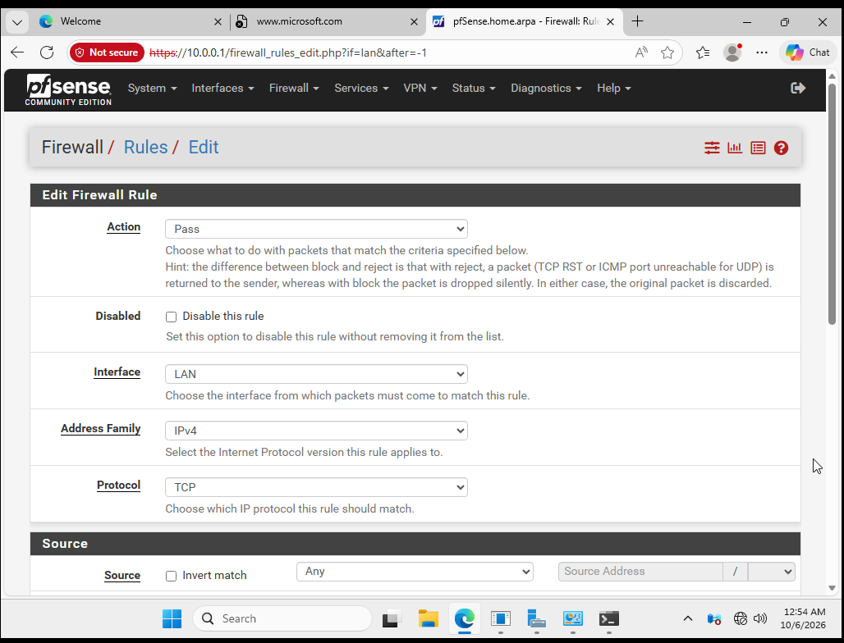Tạo rule

1. Phân biệt vai trò của NAT và firewall rule trong mô hình.
Firewall rule là luật cho phép hay cấm: nó xét gói tin (IP, port, giao thức) xem có được đi qua tường lửa hay không.
NAT thì chỉ làm nhiệm vụ đổi địa chỉ IP: như chuyển IP nội bộ LAN/DMZ thành IP WAN để ra được Internet, hoặc trỏ port từ ngoài vào trong máy chủ.
-> NAT giúp gói tin đi đúng hướng, còn firewall quyết định gói tin đó có được qua cửa hay bị chặn lại.
2. Vì sao nên tách máy chủ Web/Mail/FTP vào DMZ thay vì đặt trong LAN?
Vì các máy chủ này phải mở ra ngoài cho người ta truy cập nên rất dễ bị dính mã độc hoặc bị hack. Nếu để chung trong LAN, hacker chiếm được web server là sẽ quét và tấn công luôn sang máy Domain Controller hay dữ liệu mật của công ty. Để riêng ở DMZ và chặn DMZ kết nối ngược vào LAN thì lỡ web có bị sập hay bị chiếm quyền, hệ thống mạng nội bộ bên trong vẫn an toàn.
3. Nếu rule Block nằm dưới một rule Pass tổng quát thì kết quả có thể như thế nào?
Rule Block đó sẽ bị vô tác dụng hoàn toàn. Lý do là pfSense đọc rule theo thứ tự từ trên xuống dưới, cứ thấy rule nào khớp trước là nó cho qua luôn (First-match) chứ không đọc tiếp các rule bên dưới nữa. Thành ra gói tin đã dính rule Pass ở trên rồi thì rule Block ở dưới coi như thừa.
4. Muốn chặn ping nhưng vẫn cho truy cập web, cần cấu hình các rule nào?
Cần tạo đúng thứ tự trên tab LAN từ trên xuống như sau:
- Rule Block ICMP: Chặn giao thức ICMP (để chặn ping). Phải đặt rule này lên đầu.
- Rule Pass DNS: Cho phép port 53 (cả UDP và TCP) để máy còn phân giải được tên miền website.
- Rule Pass Web: Cho phép giao thức TCP, port 80 (HTTP) và 443 (HTTPS) để vào được web.

